Projekt doktoranta z Polski zwyciężył w światowym finale prestiżowego Konkursu Nagroda Jamesa Dysona 2025

W tegorocznej edycji triumfowało urządzenie do monitorowania jakości wody, oparte na sztucznej inteligencji zaprojektowane przez Filipa Budnego, inżyniera z Politechniki Warszawskiej. Nagrodę zdobyła także innowacyjna klawiatura dla osób z chorobą Parkinsona, autorstwa Alessandry Galli z Włoch.
Zdjęcia i filmy można pobrać tutaj.

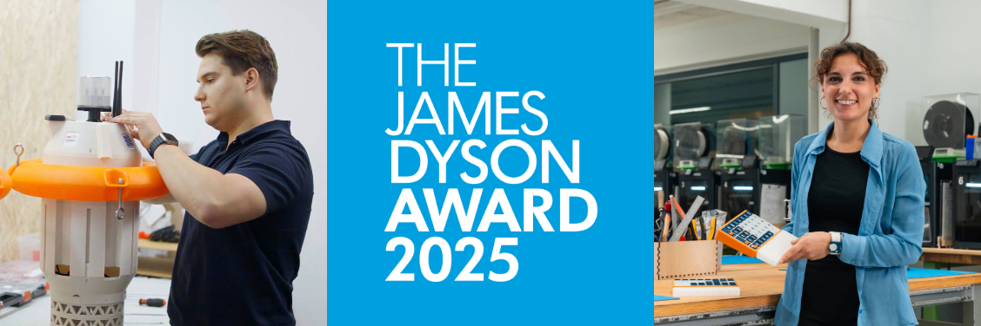

Dzisiaj [05.11.25] zostali ogłoszeni laureaci Konkursu Nagroda Jamesa Dysona 2025, którzy otrzymają ponad 150 000 zł na rozwój swoich wynalazków.

- WaterSense to wynalazek, który został w konkursie światowym Zwycięzcą w kategorii zrównoważonego rozwoju.
To autonomiczne urządzenie do monitorowania jakości wody, wynalezione przez Filipa Budnego z Polski, doktoranta nanotechnologii na Politechnice Warszawskiej. Urządzenie zastępuje ręczne, wyrywkowe pobieranie próbek, umożliwiając monitorowanie oparte na sztucznej inteligencji w czasie rzeczywistym oraz wczesne ostrzeganie o poziomie zanieczyszczenia wody.
- OnCue jest tegorocznym światowym Zwycięzcą w dziedzinie medycyny. OnCue to inteligentna klawiatura dla osób cierpiących na chorobę Parkinsona. Klawiatura została skonstruowana przez włoską projektantkę produktów Alessandrę Galli, absolwentkę Uniwersytetu Technicznego w Delft w Holandii. W odróżnieniu od istniejących klawiatur wspierających, OnCue w unikalny sposób integruje zalecenia terapeutyczne w swojej konstrukcji, aby zmniejszyć liczbę błędów podczas pisania i pomóc w radzeniu sobie z drżeniem i zastyganiem rąk, które są typowymi objawami tej choroby.

Międzynarodowy konkurs w dziedzinie projektowania, który odbywa się już po raz dwudziesty, do tej pory wsparł ponad 400 studenckich wynalazków z całego świata, przyznając nagrody pieniężne o łącznej wartości 1,5 mln funtów. W tym roku wpłynęło ponad 2100 zgłoszeń od początkujących wynalazców z 28 krajów i regionów.

James Dyson, Założyciel firmy Dyson, powiedział: „Konkurs Nagroda Jamesa Dysona wspiera młodych wynalazców, którzy myślą inaczej i podejmują realne problemy wprost. Nasi laureaci z 2025 roku, Filip i Alessandra, są tego dowodem – mierzą się z trudnymi kwestiami zdrowotnymi i środowiskowymi, oferując praktyczne, pomysłowe rozwiązania. Mam nadzieję, że zdobycie tej nagrody będzie dla nich trampoliną do skomercjalizowania ich przełomowych wynalazków.”

James Dyson przekazał Filipowi i Alessandrze ekscytującą wiadomość podczas przeprowadzonej online konwersacji wideo. Zobacz na YouTube, jak to przebiegało.

Zwycięzca w kategorii zrównoważonego rozwoju – WaterSense, którego autorem jest Filip Budny.
Problematyka
W całej Europie ponad 63% rzek i jezior ,, , , , — a w Polsce aż 99% , , — nie spełnia standardów ekologicznych. Szczególnie narażone na zanieczyszczenia są rzeki i jeziora. W przeciwieństwie do oceanów są one mniejsze, płyną wolniej i są bardziej narażone na zanieczyszczenia pochodzące z lądu, takie jak ścieki z terenów rolnych, ścieki komunalne i odpady przemysłowe. Jednak w wielu krajach monitorowanie rzek i jezior jest nadal ograniczone i przestarzałe, a w konsekwencji istnieją poważne braki w pozyskiwaniu danych. Zanieczyszczenia – od wycieków przemysłowych po zakwity glonów – często pozostają niezauważone, aż do załamania się ekosystemów. W 2022 roku katastrofa ekologiczna na Odrze zabiła ponad 360 ton ryb, ujawniając, jak bardzo wciąż nie dostrzegamy danych o jakości wody w czasie rzeczywistym , . Obecne rozwiązania dla oceanów są nieporęczne, drogie i nieodpowiednie dla mniejszych, szybko zmieniających się systemów rzecznych.

Rozwiązanie, które zwyciężyło
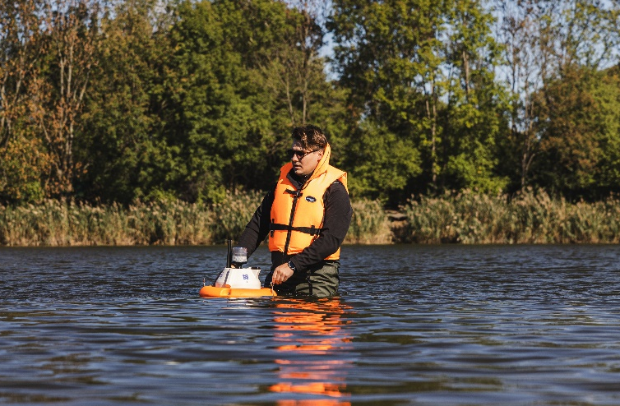
Filip Budny, doktorant w dziedzinie nanotechnologii, pracuje na udoskonaleniem sposobu monitorowania jakości wody dzięki swojemu wynalazkowi o nazwie WaterSense. Urządzenie Filipa samodzielnie mierzy jakość wody w rzekach i jeziorach w czasie rzeczywistym, co pozwala na wczesne wykrywanie zanieczyszczeń wody.

WaterSense jest zasilany przez naturalne prądy wodne, dzięki wbudowanemu hydrogeneratorowi. W przeciwieństwie do konwencjonalnych czujników wykonanych z tworzyw sztucznych i elementów metalowych, WaterSense wykorzystuje niedrogie, nadające się do recyklingu czujniki papierowe do pomiaru ponad 20 kluczowych wskaźników jakości wody, w tym pH, zawartość rozpuszczonego tlenu, azotanów, chlorków oraz przewodność. Urządzenie pobiera próbki na trzech skonfigurowanych głębokościach, które można dostosować, umożliwiając wielopoziomową analizę pozwalającą wykryć ukryte zanieczyszczenia.

Czujniki są wymieniane automatycznie każdego dnia, podobnie jak przewijanie rolki filmu w aparacie fotograficznym, co zapewnia stałą dokładność na poziomie laboratoryjnym bez konieczności ręcznego wprowadzania danych. Zużyte czujniki pozostają w urządzeniu do momentu wymiany rolki po 12 miesiącach, dzięki czemu system działa sprawnie i niezawodnie przez cały rok.

Miernik przesyła dane za pomocą sieci komórkowej do platformy internetowej wykorzystującej sztuczną inteligencję co minutę, co 15 minut lub co godzinę, w zależności od potrzeb monitorowania. Platforma internetowa analizuje stan wody i aktywnie uczy się na podstawie danych i wzorców z przeszłości, aby prognozować zdarzenia związane z zanieczyszczeniem z wyprzedzeniem do 72 godzin. Wyniki są publicznie dostępne na stronie internetowej, dzięki czemu mieszkańcy oraz władze lokalne mogą uzyskać informacje potrzebne do podjęcia wczesnych działań i ochrony ekosystemów wodnych.
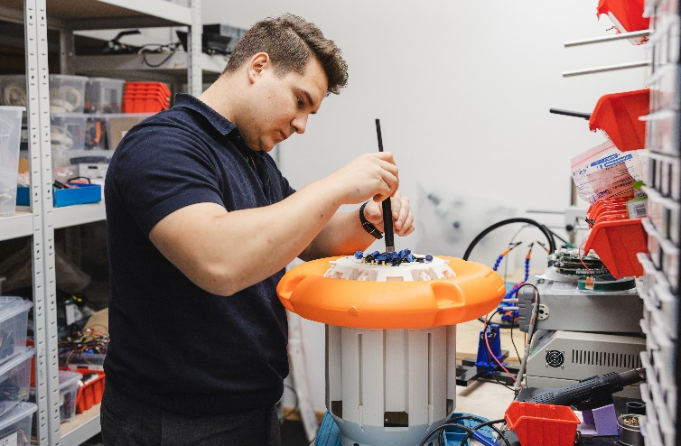
Obecnie prototypy WaterSense są testowane w 20 lokalizacjach w całej Polsce we współpracy z przedsiębiorstwami wodociągowymi i samorządami lokalnymi. Po wygranej w Konkursie Nagroda Jamesa Dysona Filip planuje dalej udoskonalać swoją technologię i wprowadzić WaterSense na rynki innych krajów.

James Dyson, założyciel firmy Dyson, powiedział:
„Obecne systemy monitorowania jakości wody są powolne, ręczne i sporadyczne. Filip, nasz laureat w kategorii Zrównoważony rozwój, wynalazł WaterSense – rozwiązanie pozwalające mierzyć jakość wody w czasie rzeczywistym oraz inteligentnie przewidywać zanieczyszczenia, zanim się pojawią. Wykorzystuje czujniki papierowe, które śledzą wiele wskaźników jakości wody na różnych głębokościach, zapewniając dokładniejsze pomiary. To naprawdę zasłużony zwycięzca i nie mogę się doczekać, kiedy WaterSense będzie pływać w każdej rzece na świecie.”

Po zdobyciu Nagrody Jamesa Dysona Filip Budny powiedział: „Nagroda Jamesa Dysona potwierdza, że innowacje w dziedzinie ochrony środowiska mają globalny oddźwięk. To motywuje mnie do dalszych działań: do tworzenia, testowania i wdrażania systemów, dzięki którym czysta woda będzie mierzalna, przewidywalna i dostępna dla wszystkich. Obecnie skupiamy się na rozszerzaniu współpracy z organizacjami ekologicznymi i partnerami badawczymi w całej Europie, dążąc do przekształcenia WaterSense w sieć obejmującą cały kontynent do 2026 roku. Naszą długoterminową wizją jest monitorowanie jakości wody w rzekach na całym świecie, w tym Wisły i Odry w Polsce oraz Renu w Niemczech w 2026 r. Aby zrealizować ten plan, obecnie zbieramy środki w ramach pierwszej rundy inwestycyjnej, która pozwoli nam zwiększyć produkcję i przyspieszyć wdrażanie”.

Tamara Tokarczyk, profesor nadzwyczajny i hydrolog w Instytucie Meteorologii i Gospodarki Wodnej w Polsce, powiedziała: „WaterSense” Filipa to pierwsze rozwiązanie umożliwiające systematyczne monitorowanie jakościowe w czasie rzeczywistym. Gromadzi dane w wysokiej rozdzielczości, które w znacznym stopniu przyczynią się do opracowania wiarygodnych modeli prognozowania i przyniosą korzyści społeczeństwu oraz systemom ekologicznym”.

Zwycięzca w kategorii medycznej - aplikacja OnCue, opracowana przez Alessandrę Galli.
Problematyka
Choroba Parkinsona dotyka ponad 10 milionów ludzi na całym świecie. Objawy obejmują zazwyczaj drżenie, epizody zastygania i bradykinezję - stan, który spowalnia ruchy i upośledza kontrolę motoryczną. Te trudności sprawiają, że pisanie na klawiaturze jest trudne i często frustrujące.

Obecnie klawiatury wspomagające oferują takie funkcje jak większy rozmiar klawiszy, kontrastowe kolory i podzielone układy klawiszy. Jednakże nie odpowiadają one zaleceniom terapeutycznym, takim jak ukierunkowane wibracje i wizualna informacja zwrotna, które byłyby dostosowane do specyficznych objawów motorycznych choroby Parkinsona.

Rozwiązanie, które zwyciężyło
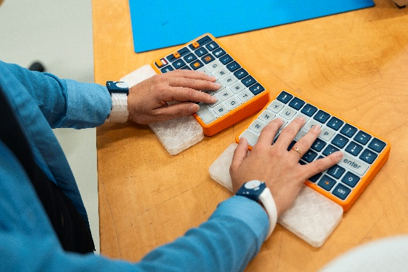
Alessandra Galli, absolwentka kierunku w dziedzinie zintegrowanego projektowania produktów, pragnie pomóc osobom cierpiącym na chorobę Parkinsona, aby mogli swobodnie funkcjonować w dzisiejszym cyfrowym świecie. Jej wynalazek, OnCue, to niedroga inteligentna klawiatura połączona z opaskami na nadgarstki, która ułatwia i poprawia dokładność pisania na klawiaturze osobom cierpiącym na chorobę Parkinsona. Klawiatura wykorzystuje sygnały dotykowe i wizualne, aby zmniejszyć symptomy choroby Parkinsona.

OnCue wysyła delikatne wibracje przez klawiaturę i przez opaski na nadgarstkach za każdym razem, gdy naciskany jest klawisz, pomagając użytkownikom utrzymać stały rytm pisania i lepiej wyczuwać klawisze. Gdy klawisz klawiatury jest wciśnięty zbyt długo, powoli nasila się wibracja, zachęcając użytkownika do zwolnienia klawisza i przejścia do następnego. Dzięki sztucznej inteligencji OnCue przewiduje kolejne litery i podświetla je na klawiaturze, dostarczając w ten sposób wizualne podpowiedzi, które zapobiegają błędom i wahaniom podczas pisania.

OnCue inspiruje się gamingowymi klawiaturami, posiada kompaktową, dzieloną strukturę, która zmniejsza obciążenie dłoni i ramion, a podwyższone krawędzie klawiszy minimalizują liczbę błędów podczas pisania. Jest ona kompatybilna z większością komputerów stacjonarnych i laptopów, łączy się bezprzewodowo przez Bluetooth i zasilana jest baterią, która wystarcza nawet na tydzień pracy po jednym ładowaniu.

Alessandra zaprojektowała klawiaturę OnCue z myślą o możliwości dostosowania jej do indywidualnych potrzeb, zdając sobie sprawę, że objawy choroby mogą się znacznie różnić u poszczególnych osób, a nawet ulegać zmianom w ciągu dnia. Użytkownicy mogą regulować intensywność wibracji zarówno w klawiaturze, jak i w opaskach na nadgarstkach. System podświetlenia klawiatury jest również regulowany w zależności od potrzeb. Alessandra opracowuje obecnie oprogramowanie, które pozwoli jeszcze bardziej spersonalizować wzorce wibracji i dostosować je do codziennych czynności użytkownika oraz stopnia nasilenia objawów chorobowych.

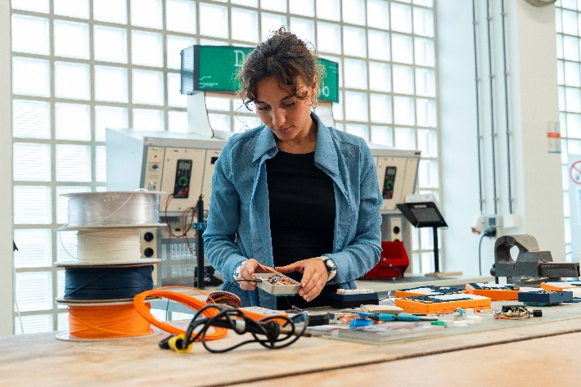
Po zdobyciu Nagrody Jamesa Dysona Alessandra planuje kontynuować ścisłą współpracę z lekarzami oraz osobami cierpiącymi na chorobę Parkinsona, aby zebrać jak najwięcej informacji i udoskonalić OnCue. Ma nadzieję wprowadzić urządzenie na rynek i rozszerzyć jego zastosowanie, aby pomóc osobom cierpiącym na inne schorzenia neurologiczne, takie jak choroba Alzheimera i dystonia.

James Dyson, założyciel firmy Dyson, powiedział:
„Dla osób żyjących z chorobą Parkinsona pisanie na klawiaturze może być frustrującym doświadczeniem. Alessandra zmierzyła się z tym wyzwaniem, projektując OnCue. Podczas pisania na klawiaturze delikatne wibracje pomagają utrzymać rytm, a sztuczna inteligencja przewiduje i podświetla kolejny znak. Klawisze mają podwyższone krawędzie, dzięki czemu palce łatwiej odnajdują właściwe klawisze, co zmniejsza liczbę błędów. To sprytne i wzmacniające rozwiązanie, pozwalające osobom z Parkinsonem i innymi zaburzeniami motorycznymi pozostać w kontakcie i komunikować się samodzielnie.”

Po zdobyciu Nagrody Jamesa Dysona Alessandra powiedziała: „Zdobycie Nagrody Jamesa Dysona to dla mnie zaszczyt i potwierdzenie, że zaangażowanie się w ten projekt po ukończeniu studiów było słuszną decyzją. Zwycięstwo w Konkursie Nagroda Jamesa Dysona to nie tylko uznanie, ale także praktyczna szansa na rozwój wynalazku OnCue. Nagroda stanowi znaczące wsparcie dla ukończenia prototypu roboczego, przybliżając projekt o krok do osób cierpiących na chorobę Parkinsona. Jestem przekonana, że to osiągnięcie pomoże mi również rozszerzyć sieć kontaktów i otworzy nowe możliwości dla OnCue.”

Gert Pasman, starszy wykładowca na Wydziale Inżynierii Wzornictwa Przemysłowego na Uniwersytecie Technicznym w Delft, powiedział: „Od ponad dziesięciu lat cierpię na chorobę Parkinsona i sam doświadczyłem frustracji oraz izolacji wynikającej z powolnej utraty umiejętności płynnego i łatwego pisania na klawiaturze. OnCue daje realną nadzieję na zmianę tej sytuacji dzięki wyjątkowym umiejętnościom projektowym i badawczym Alessandry, jej empatii wobec grupy docelowej oraz silnej wewnętrznej motywacji do „czynienia dobra”. Zdobycie tej nagrody pozwoli jej kontynuować projekt, co jest bardzo dobrą wiadomością dla całej społeczności osób cierpiących na chorobę Parkinsona.”

UWAGI DLA REDAKTORÓW
Konkurs w ramach Nagrody Jamesa Dysona stanowi część szerszego zobowiązania podjętego przez Sir Jamesa Dysona, aby zademonstrować potencjał inżynierów w rozwiązywaniu światowych problemów. Od 2005 roku konkurs wsparł ponad 400 wynalazków, przyznając im nagrody pieniężne i dając szansę na promocję w światowych mediach. Organizatorem konkursu jest Fundacja Jamesa Dysona. Fundacja została założona w 2002 roku i jest międzynarodową organizacją charytatywną, której misją jest inspirowanie kolejnych pokoleń inżynierów. Sir James oraz Fundacja inwestują również w badania medyczne. Do tej pory na cele charytatywne i edukacyjne przekazano ponad 155 milionów funtów.

ZWYCIĘZCY POPRZEDNICH EDYCJI NA POZIOMIE MIĘDZYNARODOWYM
- Zwycięzca na poziomie międzynarodowym w 2024 r. w kategorii medycyna - Athena
Przenośny i niedrogi aparat zapobiegający wypadaniu włosów dla pacjentów, którzy zostali poddani chemioterapii.
- Zwycięzca w 2024 r. w kategorii zrównoważonego rozwoju - airXeed Radiosonde
Zainspirowany naturą czujnik wielokrotnego użytku, który poprawia prognozowanie pogody i pomaga w walce z odpadami elektronicznymi.
- Zwycięzca na poziomie międzynarodowym w 2023 r. - Złota Kapsuła
Głośnomówiące urządzenie infuzyjne przeznaczone dla obszarów dotkniętych klęską żywiołową.
- Zwycięzca na poziomie międzynarodowym w 2023 r.w kategorii zrównoważonego rozwoju - ECO-POWŁOKA
Zrównoważona powłoka ścian zewnętrznych o wysokim efekcie chłodzenia, zmniejszająca koszty środowiskowe związane z klimatyzacją.
- Zwycięzca na poziomie międzynarodowym w 2023 r. w kategorii pomoc humanitarna - Rydwan Życia
Przyczepa terenowa do karetek pogotowia z systemem uniwersalnego systemu holowniczego.
- Zwycięzca na poziomie międzynarodowym w 2022 r. - SMARTHEAL
Inteligentny czujnik do opatrunków, który mierzy poziom pH i pokazuje stan gojenia się rany.
- Zwycięzca na poziomie międzynarodowym w 2022 r. w kategorii zrównoważonego rozwoju - Polyformer
Urządzenie, które przetwarza plastikowe butelki na przystępne cenowo filamenty do drukarek 3D dla krajów rozwijających się.

INFORMACJE O KONKURSIE
Podsumowanie Zaprojektuj coś, co rozwiąże konkretny problem. Może to być problem, z którym wszyscy borykamy się na co dzień lub też zagadnienie o znaczeniu globalnym. Ważne jest, aby rozwiązanie było skuteczne i odzwierciedlało przemyślany zamysł projektowy. W przeciwieństwie do innych konkursów, uczestnicy mają pełną autonomię w odniesieniu do własności intelektualnej.
Proces. Wszystkie zgłoszenia są najpierw oceniane na poziomie krajowym przez komisję złożoną z zewnętrznych sędziów oraz przez inżyniera firmy Dyson. Na każdym rynku operacyjnym przyznawana jest nagroda dla zwycięzcy krajowego oraz dwóch laureatów konkursu. Spośród laureatów krajowych komisja złożona z inżynierów firmy Dyson wybiera następnie międzynarodową krótką listę 20 zgłoszonych wynalazków. Najlepszych 20 projektów jest następnie ocenianych przez Sir Jamesa Dysona, który wybiera zwycięzców na poziomie ogólnoświatowym.
Nagrody 2025
- Zwycięzcy z całego świata, wybrani przez Sir Jamesa Dysona, otrzymają nagrodę w wysokości 30 000 funtów brytyjskich.
- Każdy ze zwycięzców krajowych otrzymuje 5 000 funtów brytyjskich.

European Waters - Assessment of Status and Pressures (European Environment Agency, 2018)
https://www.eea.europa.eu/en/analysis/publications/state-of-water
https://www.wwf.eu/?15390941/Europes-water-crisis-needs-urgent-attention-says-EEAs-State-of-Water-report
https://www.theguardian.com/environment/2018/jul/03/most-of-europes-rivers-and-lakes-fail-water-quality-tests-report?
https://www.eea.europa.eu/en/analysis/indicators/ecological-status-of-surface-waters?
https://www.wwf.eu/?330450%2Frivers-and-lakes-europe=&
Environmental Protection Report (Inspectorate for Environmental Protection of Poland, 2021)
https://www.nik.gov.pl/najnowsze-informacje-o-wynikach-kontroli/stan-wod-w-polsce-2025.html
https://stat.gov.pl/obszary-tematyczne/srodowisko-energia/srodowisko/ochrona-srodowiska-2021,1,22.html
www.nature.com/articles/s41586-023-06168-4
https://environment.ec.europa.eu/news/oder-river-report-2023-02-17_en?
https://publications.jrc.ec.europa.eu/repository/handle/JRC132271?
British Medical Journal. Patrz tutaj

